<脳梗塞の分類>

|  |  |  |  |
| --- | --- | --- | --- |
|  | アテローム血栓性梗塞 | 心原性脳塞栓症 | ラクナ梗塞 |
| 頻度 | 20-30% | 20-30% | 50% |
| 既往歴 | HT、DM、HL、喫煙 | 心疾患 | HT、DM、脱水 |
| TIAの先行 | 20-30% | 10% | 10-20% |
| 発症様式 | 階段状進行 | 突発完成 | 急速進行or階段状 |
| 神経徴候 | 意識障害  高次機能障害 | 意識障害  高次機能障害 | ラクナ症候群  意識障害なし  高次機能障害なし |
| 画像所見 | 穿通枝領域  皮質枝領域 | 境界明瞭な皮質枝領域  出血性梗塞  脳浮腫 | 穿通枝領域  (径1.5cm以下) |
| 脳血管所見 | 主幹動脈狭窄/閉塞 | 主幹動脈閉塞/再開通 | 主幹動脈病変なし |
| 凝結学的所見 | PLT、凝固線溶系↑ | 凝固線溶系↑ | なし |

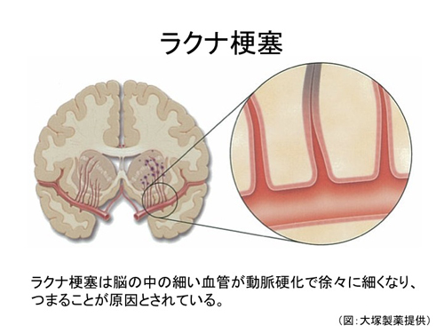

脳梗塞

ラクナ梗塞

アテローム血栓性脳梗塞

Branch Atheromatous Disease

脳塞栓症

奇異性塞栓

Artery to artery embolism

その他

血管炎：高安動脈炎、SLE

arteriopathy：もやもや病、Fabry病

血液疾患：AT-Ⅲ欠損症、Protein C/S欠損症

静脈血栓症：悪性腫瘍、感染など

Branch Atheromatous Disease

穿通枝になる前の少し太い動脈の閉塞

その後徐々に数本の穿通枝の血流障害が起きる

進行性の経過を辿り、梗塞巣もラクナ梗塞より大きくなる

Artery to Artery embolism

アテローム硬化巣の血栓が末梢に飛んで起こる

頚部血栓が脳皮質枝に塞栓したりする

抗血小板薬が効果を示すことがある

血栓形成機序はアテローム型だが、急性発症する

奇異性塞栓

心臓、肺における右左シャント

静脈側に存在する血栓の動脈側への侵入

原因不明の40%に卵円孔開存が存在すると言われる

<症状>

一側の上肢or下肢に限局した麻痺、しびれ

脳梗塞でないこと多い

椎骨脳底動脈系の脳梗塞

頭痛、頚部〜後頭部痛、悪心、嘔吐を呈する

目眩

脳幹小脳病変を念頭に

言語障害

構音障害があれば脳幹部を

失語は左半球の皮質障害

右麻痺の場合は失語の確認を

失語、半側空間無視、病態失認

病変が大脳半球に及んでいること

<身体所見>

血圧、不整脈の有無、四肢の動脈拍動の触知(強弱に注意)

頚部血管雑音の聴取

同時に脈拍を触知

ベル型を使う

多少伸展し、対側に顔を向ける

眼症状：共同偏視、眼振

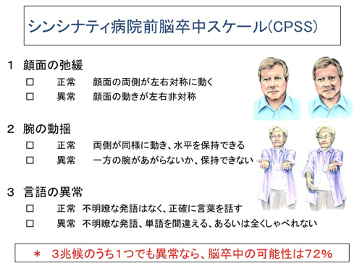

<鑑別疾患>

麻痺などの局所症状+意識障害

麻痺を伴う疾患

慢性硬膜下血腫、脳腫瘍、癲癇

稀だが腫瘍による脊髄圧迫→対麻痺

せん妄、認知症

末梢神経障害

頚椎症、腰椎症

Guillain-Barre症候群

ヒステリー、Todd麻痺：痙攣後の一時的な運動障害

意識障害を伴う疾患：AIUEOTIPS

意識障害を伴う脳梗塞

広範囲梗塞か基底核、脳幹梗塞

覚醒：脳幹網様体

外界に対する反応性：大脳半球

抗リン脂質抗体症候群、凝固因子欠乏症の除外

<必要なオーダー>

救急外来

血糖、NH3、CK、BGA、D-D、TAT

胸部Xp、心電図、頭部CT

入院後

頭部MRI、MRA

頚部血管エコー、心エコー

<参考文献>

内科レジデントの鉄則

<http://blog.goo.ne.jp/stroke_buster>